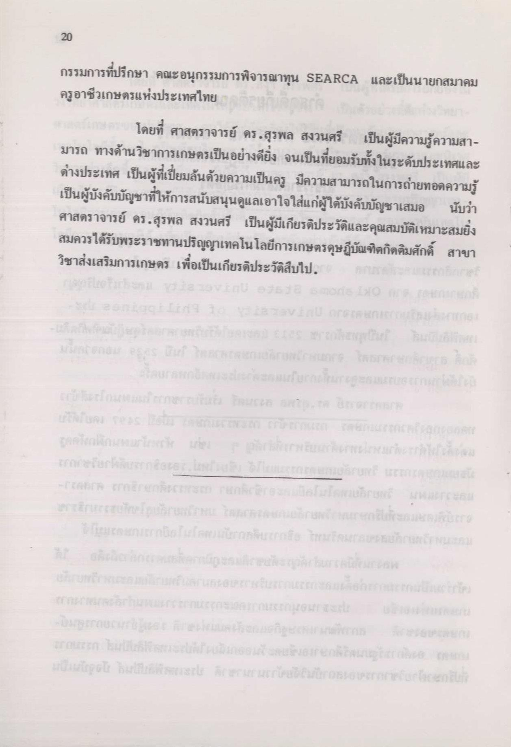
20
กรรมการที่ปรึกษา คณะอนุกรรมการพิจารณาทุน SEARCA และเป็นนายกสมาคม ครูอาชีวเกษตรแห่งประเทศไทย
โดยที่ ศาสตราจารย์ ดร.สุรพล สงวนศรี เป็นผู้มีความรู้ความสามารถ ทางด้านวิชาการเกษตรเป็นอย่างดียิ่ง จนเป็นที่ยอมรับทั้งในระดับประเทศและ ต่างประเทศ เป็นผู้ที่เปี่ยมล้นด้วยความเป็นครู มีความสามารถในการถ่ายทอดความรู้ เป็นผู้บังคับบัญชาที่ให้การสนับสนุนดูแลเอาใจใส่แก่ผู้ใต้บังคับบัญชาเสมอ นับว่า ศาสตราจารย์ ดร.สุรพล สงวนศรี เป็นผู้มีเกียรติประวัติและคุณสมบัติเหมาะสมยิ่ง สมควรได้รับพระราชทานปริญญาเทคโนโลยีการเกษตรดุษฎีบัณฑิตกิตติมศักดิ์ สาขา วิชาส่งเสริมการเกษตร เพื่อเป็นเกียรติประวัติสืบไป

